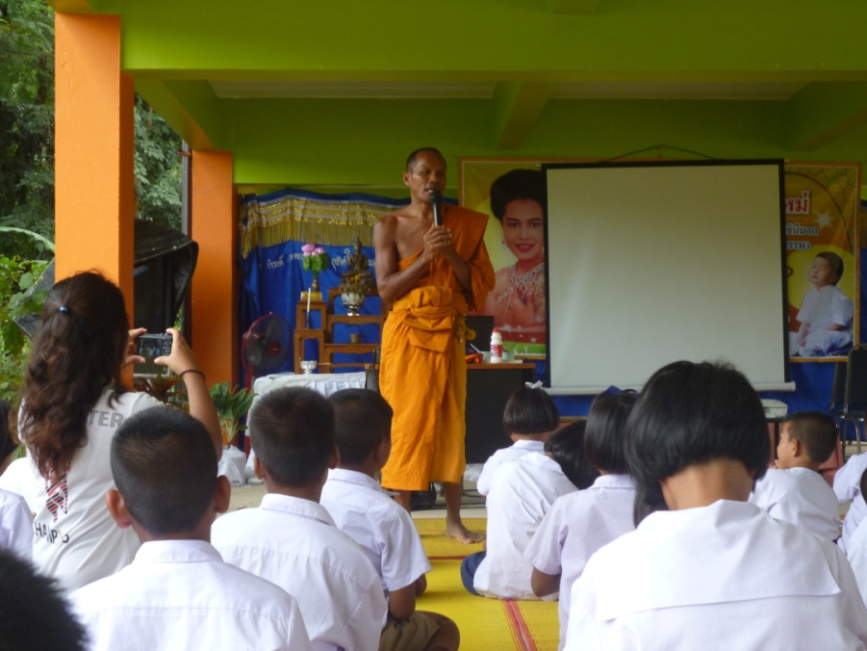

พระอาจารย์ ใส สุรปัญโญ อบรมธรรมะ ...ขัดเกลา..จิตใจ

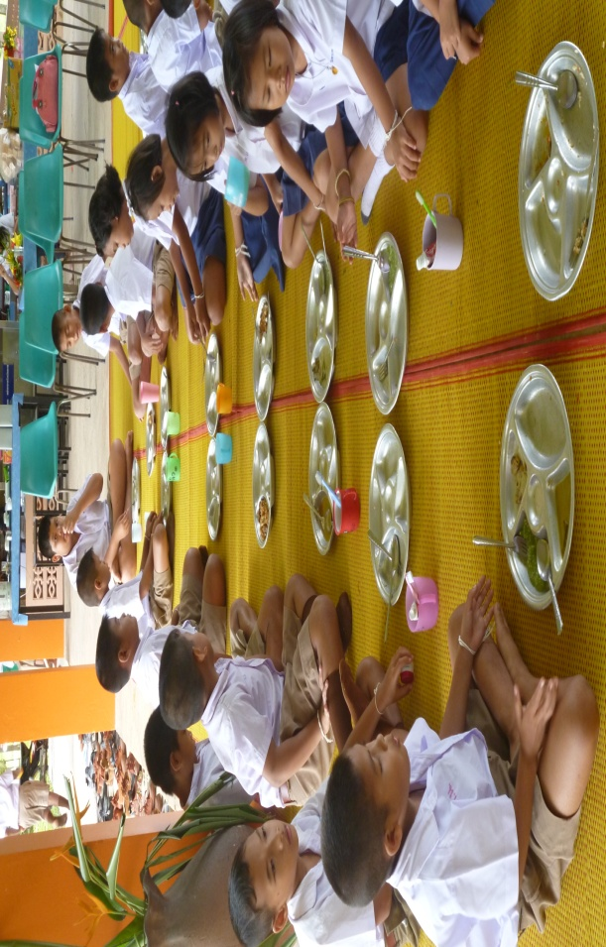

ทานอาหาร...อย่างสำรวม

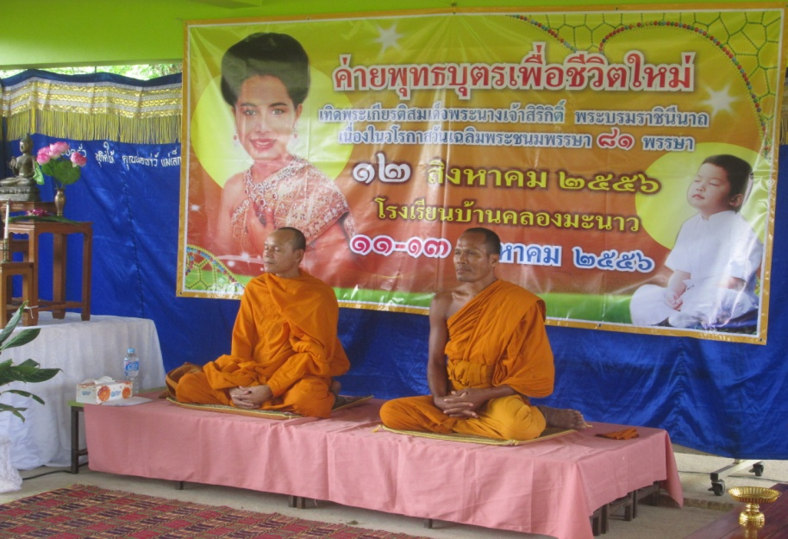

พระปลัดช้อย ฯ ...พระอาจารย์ใส ร่วมใจกันถ่ายทอดธรรมะ..สู่นักเรียน

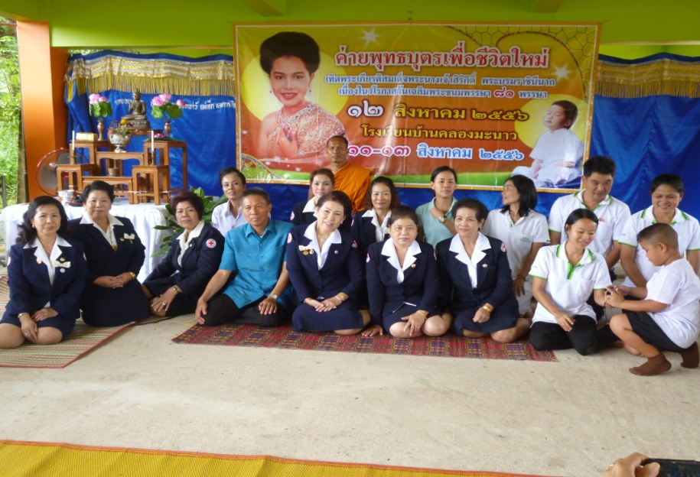

กิ่งกาชาดร่วมกับนายอำเภอคลองใหญ่...ออกเยี่ยมเยียนชาวบ้านและนักเรียน

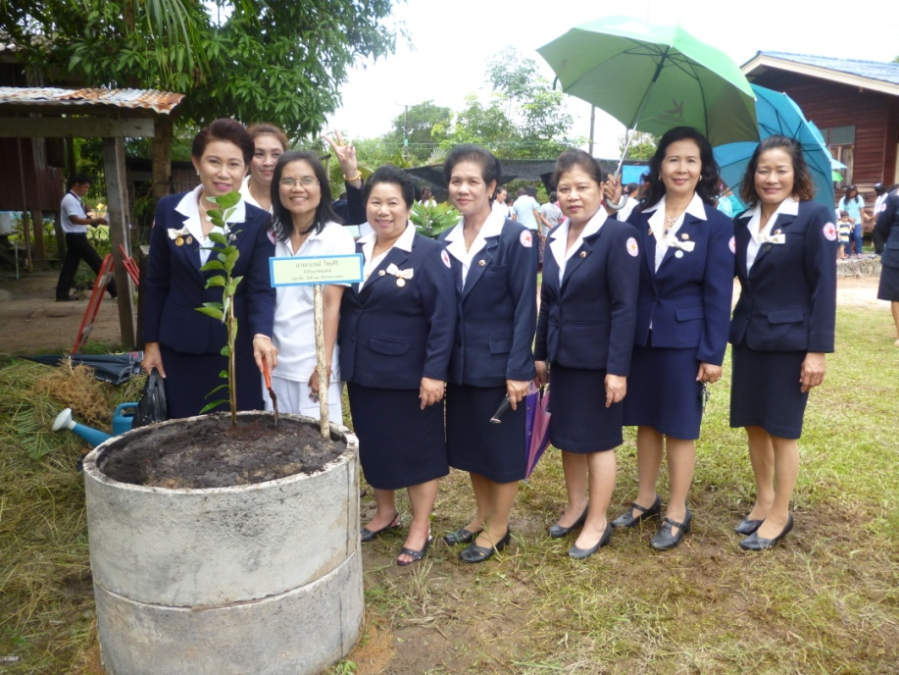

กิ่งกาชาดอำเภอคลองใหญ่.....ร่วมกันปลูกมะนาว..เนื่องในวันแม่..แห่งชาติ
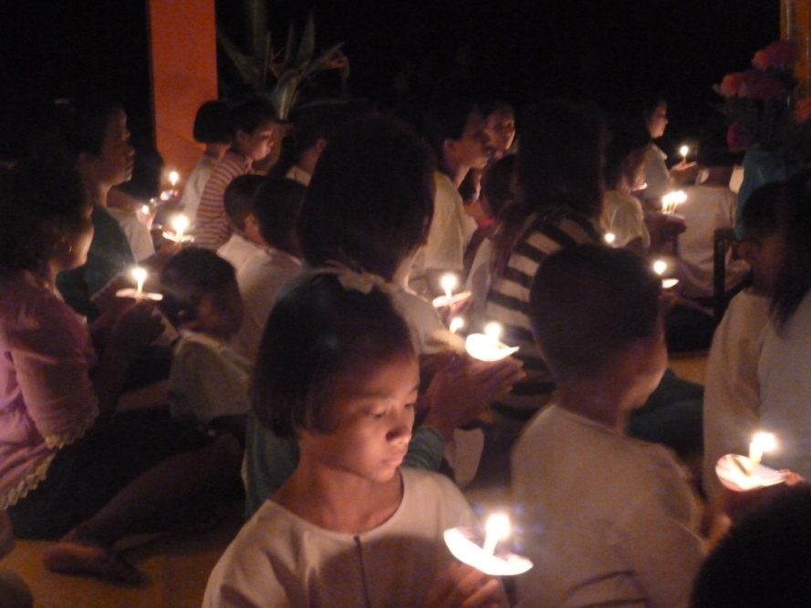

จุดเทียน..แด่แม่ เนื่องในโอกาสวันแม่แห่งชาติ

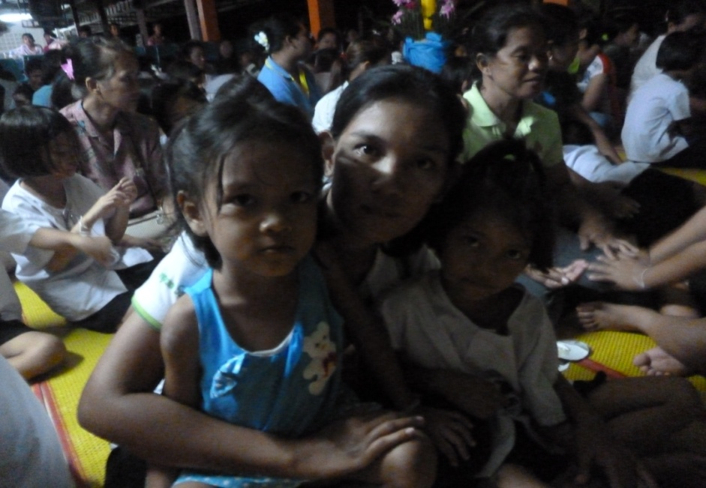

แม่รักลูก.... ลูกรักแม่...ทุกวันนะจ๊ะ
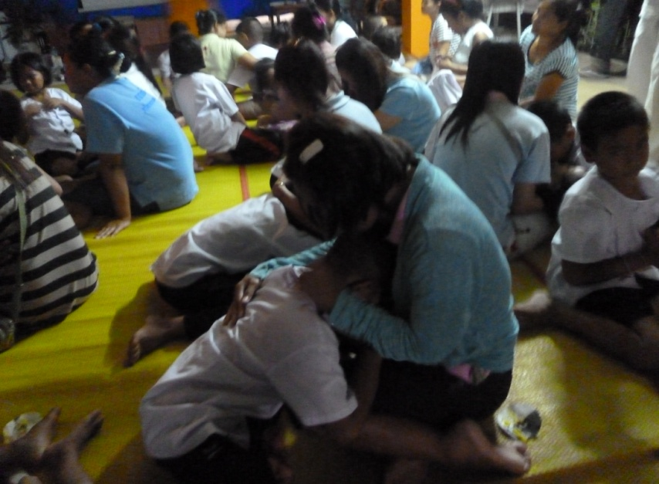

ผมรักแม่ ครับ

โครงการส่งเสริมผู้เรียน
มีคุณธรรม จริยธรรม
และค่านิยมที่พึงประสงค์

สังกัด สพป. ตราด

